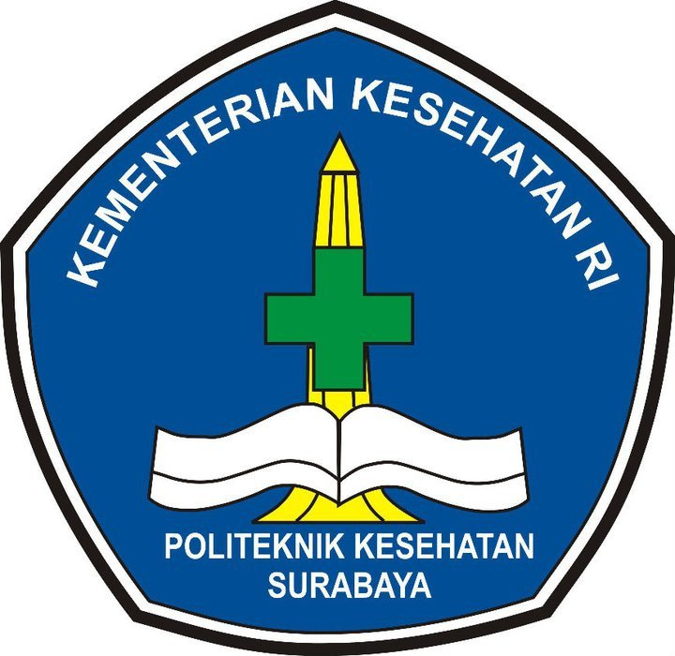

TUGAS AKHIR
DAYA TAMPUNG TEMPAT PEMBUANGAN AKHIR SAMPAH (TPA) KALIABU KABUPATEN MADIUN TAHUN 2030

Disusun Oleh :

ANYSSA VIRDA MONICASARI

NIM. P27833218022

KEMENTERIAN KESEHATAN REPUBLIK INDONESIA
POLITEKNIK KESEHATAN SURABAYA
JURUSAN KESEHATAN LINGKUNGAN
PROGRAM STUDI D-III SANITASI KAMPUS MAGETAN
Jl. Tripandita No. 06 Telp (0351) 895315

TAHUN 2021

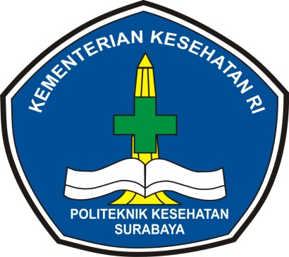

TUGAS AKHIR
DAYA TAMPUNG TEMPAT PEMBUANGAN AKHIR SAMPAH (TPA) KALIABU KABUPATEN MADIUN TAHUN 2030

ANYSSA VIRDA MONICASARI
P27833218022

KEMENTERIAN KESEHATAN REPUBLIK INDONESIA
POLITEKNIK KESEHATAN SURABAYA
JURUSAN KESEHATAN LINGKUNGAN
PROGRAM STUDI D-III SANITASI KAMPUS MAGETAN
Jl. Tripandita No. 06 Telp (0351) 895315
TAHUN 2021

